- Mostrar actores y las películas en las que participan.
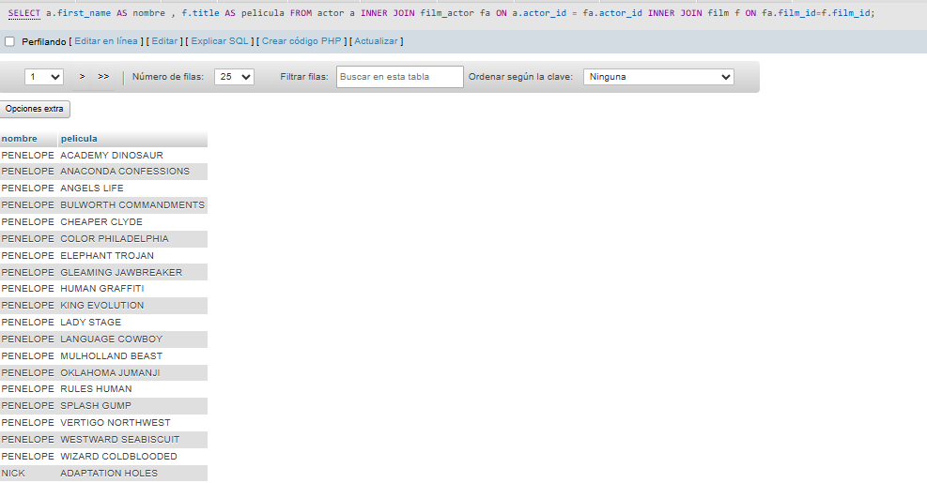
- Mostrar las películas de mayor a menor duración.
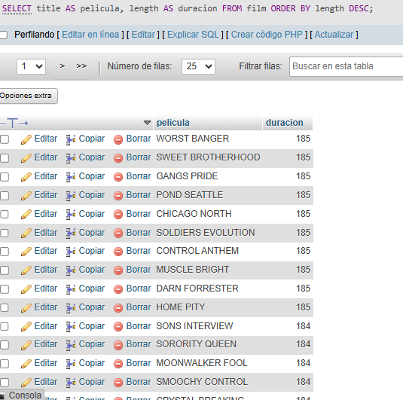

3. Mostrar películas que pertenecen a la categoría “Action”.
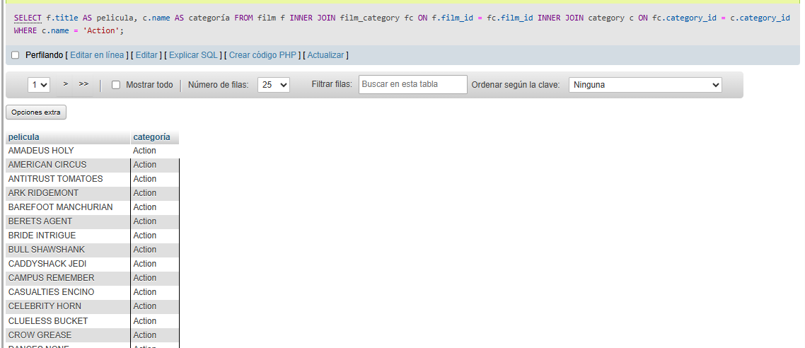
4. Mostrar los clientes con la cantidad de rentas que ha realizado.
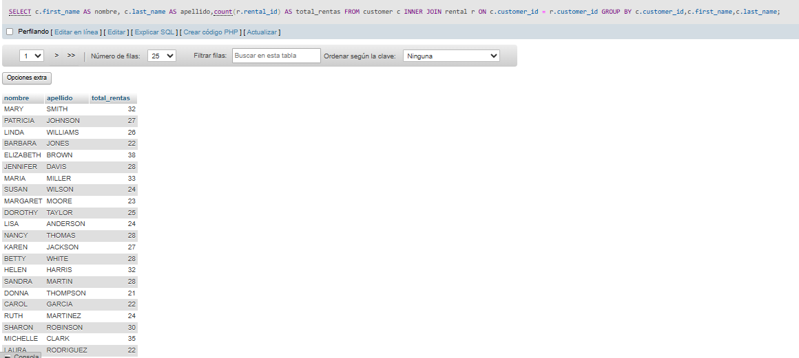
5. Mostrar los pagos realizados por cada cliente.
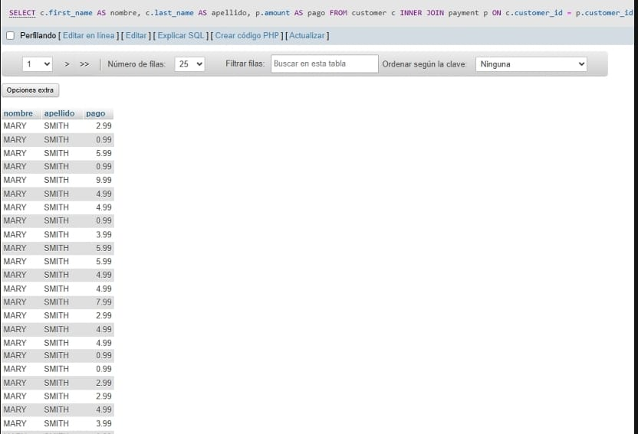
6.Mostrar cuántos clientes hay por tienda.
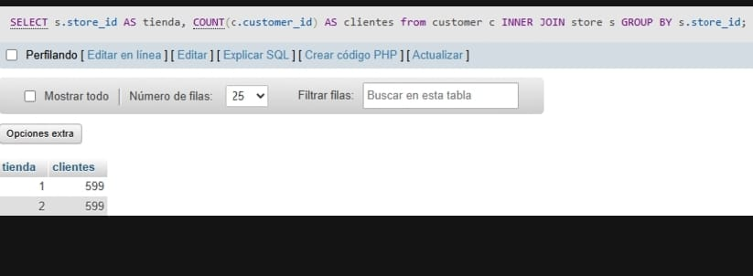
7. Contar cuántos actores hay en una película.
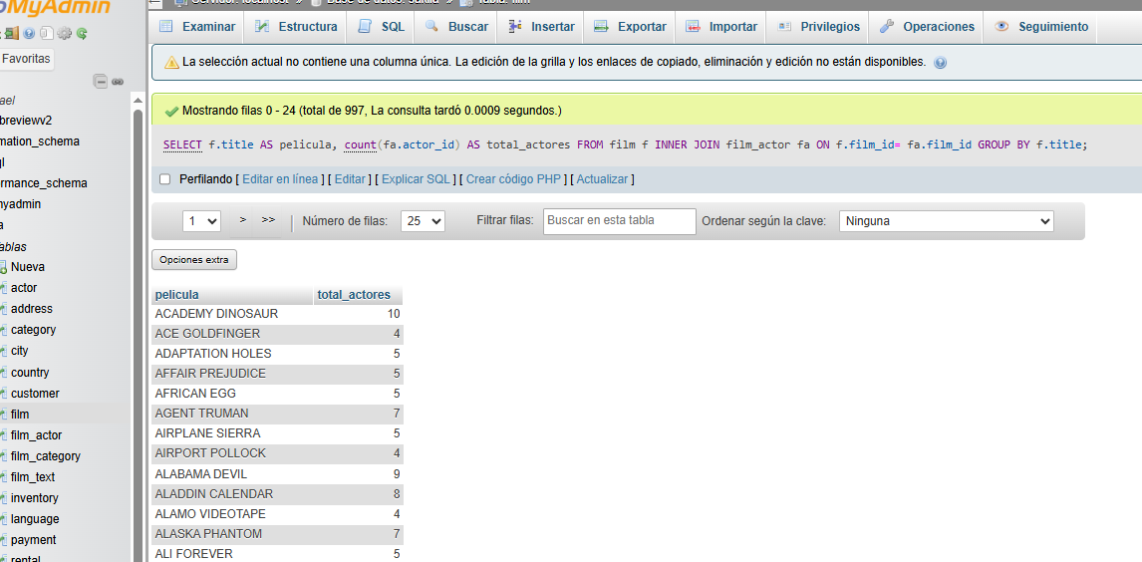
8. Mostrar las 5 películas más rentadas.
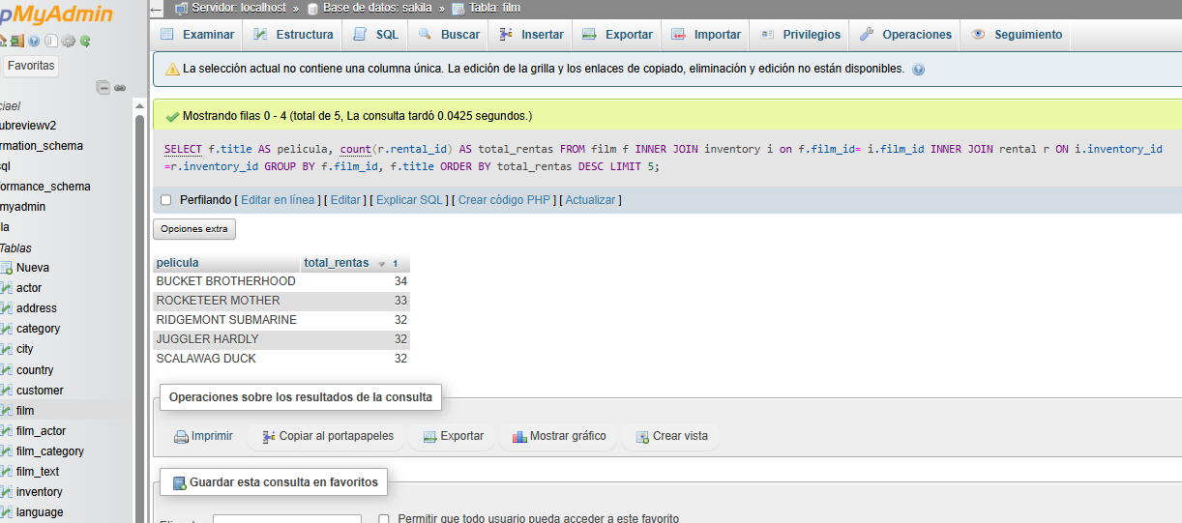

9. Mostrar cuántas películas hay por idioma.
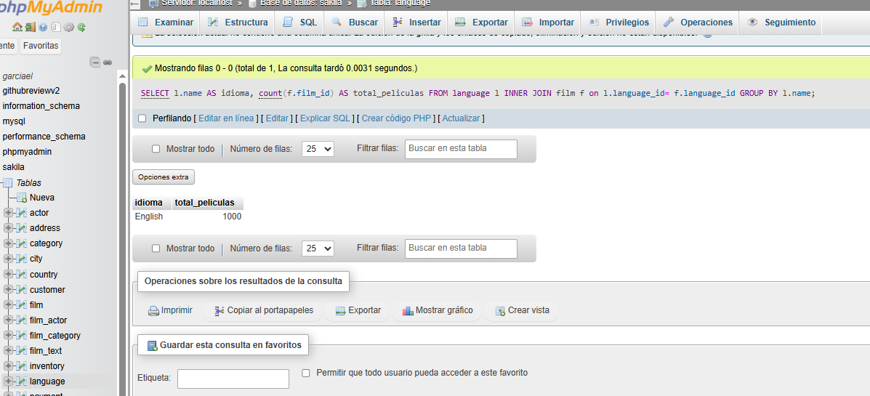
10. Mostrar el total de rentas realizadas por cada tienda.
